Rappel :

Formule générale et formule brute d’un alcool

La formule générale d’un alcool est : R- …… avec …… groupement fonctionnel

et R= …………….. : groupement alkyle
La formule brute d’un alcool : C_{n}H_{2n+2}O

la masse molaire d’un alcool aliphatique : M = …………………

Nomenclature :
Méthanol : ………………………. Éthanol : ……………………….. Propanol : …………………
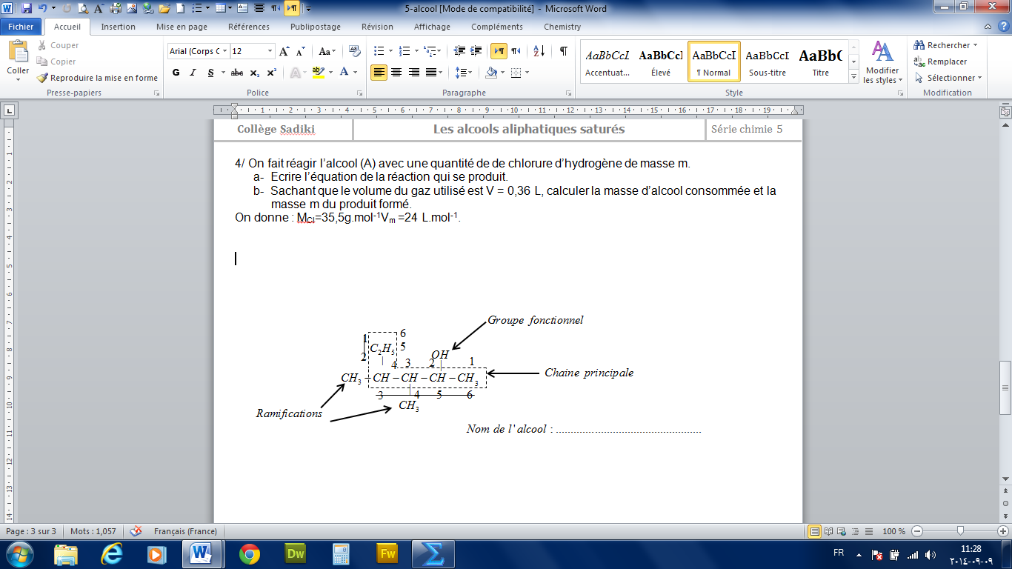

Les trois classes d’alcool :

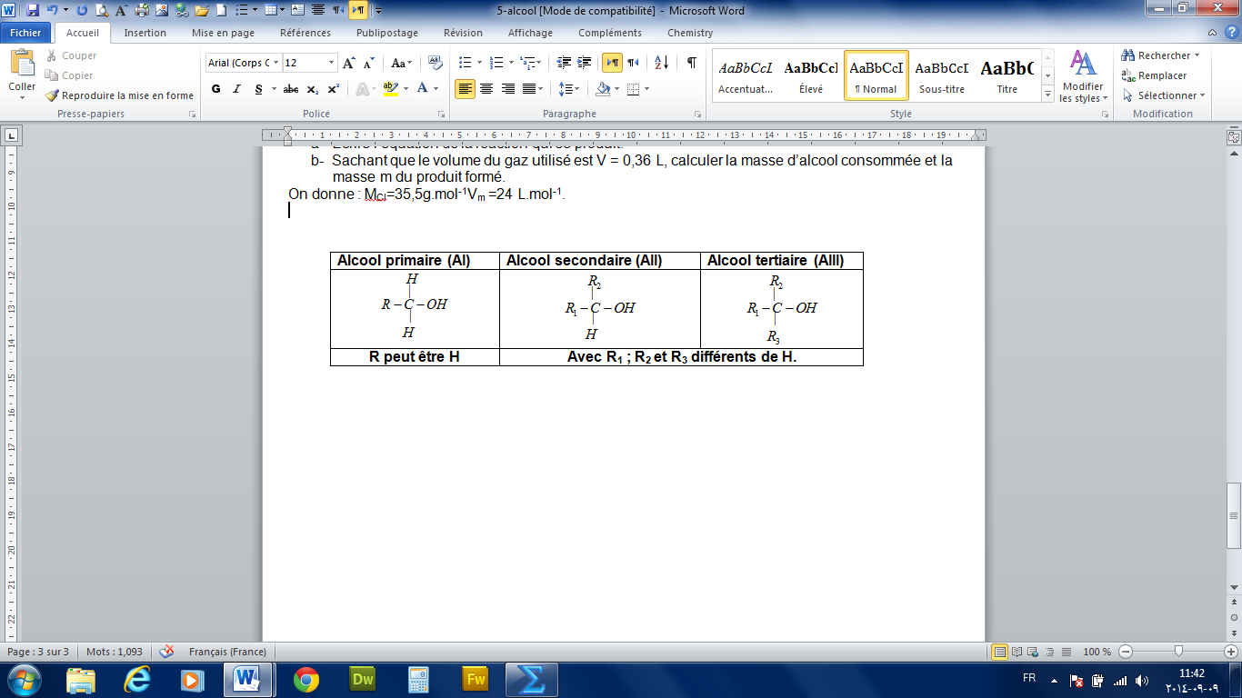
- Propriétés chimiques des alcools :
- Oxydation ménagée

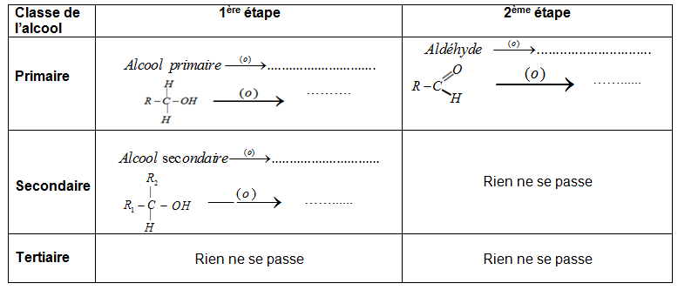

Attention :

+ le réactif de Schiff donne une couleur rose avec …………………………………..
+ 2,4- D.N.P.H donne un précipité jaune en présence de ………………………… et de ……………………
+ le papier pH donne une couleur rouge en présence d’un ……………..
- Déshydratation :
- Intramoléculaire :
10

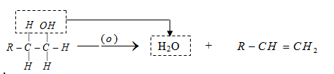
- Intermoléculaire :

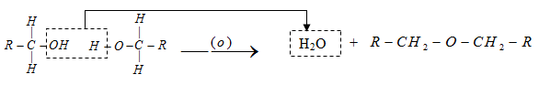

Applications directes

Exercice 1 :
Déterminer la F.S.D, le nom et la classe de chaque isomère de C₅H₁₁OH.

Exercice 2 :

L’analyse élémentaire d’un composé (A) a donné 62% de carbone , 27.6% d’oxygène et 10.4% d’hydrogène.
1/ Sachant que la masse molaire de (A) est égale à 58g.mol⁻¹, déterminer la formule brute de (A).
2/ Donner la formule semi-développée et le nom de chaque isomère répondant à la formule brute de (A).
3/ Le composé (A) réagit avec le réactif de Schiff. Identifier (A).
4/ Comment peut-on préparer (A) à partir d’un alcool (B).
5/ L’isomère (B’) de (B) subit une oxydation ménagée par l’oxygène de l’air.
- Décrire cette expérience et identifier les produits obtenus.
- Écrire les équations de réaction.

Exercices de synthèse :

Exercice 1 :

1- On dispose de trois alcools A₁ ; A₂ et A₃ de formules semi développées respectives :

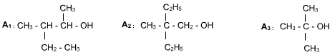

Donner le nom et la classe de chaque alcool.

2- On a réalisé l’oxydation ménagée de l’un des alcools précédents par une solution acidulée de permanganate de potassium (K⁺ + MnO₄⁻), le produit formé a donné un précipité jaune avec la D.N.P.H et n’a pas réagi avec le réactif de schiff.
a- Préciser, en le justifiant, l’alcool utilisé.
b- Décrire la réaction et écrire l’équation (ou les équations) de la réaction (ou des réactions) qui s’est (ou qui ont été) produite(s). Donner le nom et la famille du (ou des) produit(s) formé(s).
3- La déshydratation intramoléculaire de l’alcool A₃ a donné un composé (C).
a- Écrire l’équation de cette réaction en précisant ses conditions expérimentales.
b- Donner le nom et la famille de (C)
Exercice 2 : La combustion complète de 7.4g d’un alcool (A) donne 17.6g de dioxyde de carbone.
1/ Écrire l’équation de combustion complète d’un (A).Donner sa signification macroscopique.
2/ Déterminer la formule brute de (A).
3/ Donner la formule semi-développée , le nom et la classe de tous les alcools isomères correspondant à cette formule brute.
11
4/ L’oxydation ménagée de (A) donne un composé (B) qui réagit avec le D.N.P.H et ne réagit pas avec le réactif de schiff.
- Identifier l’alcool (A) , en justifiant la réponse.
- Donner la formule semi-développée de (B) et son nom.
5/ On fait réagir le composé (A) avec 3.65 g de chlorure d’hydrogène gaz.
- Écrire l’équation de la réaction qui se produit.
- Calculer la masse d’alcool consommée et la masse du produit récupéré par cette réaction.
On donne : M_{Cl}=35,5 g.mol⁻¹.
Exercice 3 :
1/ On considère un alcool (A) de masse molaire M= 60 g.mol⁻¹. Déterminer sa formule brute. Donner ses isomères et le nom de chacun.
2/ On réalise l’oxydation ménagée de l’isomère alcool primaire de (A) par le dioxygène de l’air et l’oxydation ménagée de l’alcool secondaire par une solution de dichromate de potassium ( 2K⁺, Cr₂O₇²⁻) en milieu acide.
a- Faire le schéma de chaque expérience.
b- Comment peut-on identifier expérimentalement les produits obtenus dans chaque expérience.
c- Écrire les équations des réaction se produisant dans chaque expérience. Donner le noms des produits obtenus.
3/ Sachant qu’on a réalisé l’oxydation ménagée de 6g de l’alcool secondaire ,calculer la masse du produit obtenu.

Exercice 4 :
On réalise l’oxydation ménagée d’un alcool (A) à quatre atomes de carbone par une solution de bichromate de potassium en milieu acide , on obtient un composé (B) qui précipite au jaune le DNPH et ne réagit pas avec le réactif de Schiff.
1/ Donner la formule brute de (A). Donner sa formule semi-développée et son nom.
2/ Écrire en formule semi-développée , l’équation de cette réaction et donner le nom du produit (B).
3/ On chauffe l’isomère (A’) de (A) à chaîne ramifiée alcool primaire .
- De quelle réaction s’agit-il ?
- Écrire l’équation de la réaction et nommer les produits obtenus.
4/ On réalise la combustion complète du composé (A) dans un volume v= 0.4L de dioxygène.
- Écrire l’équation de la réaction.
- Calculer la masse de l’alcool (A) consommée par cette réaction.

Exercice 5 :
La combustion complète de 0,37 g d’un alcool (A) nécessite un volume V= 0,72 L de dioxygène dans les conditions de température et de pression où le volume molaire des gaz est égal à 24 L.mol⁻¹.
1- a- Écrire l’équation de combustion complète d’un alcool(A).
b- Déterminer la formule brute de (A). On donne M(C) = 12 g.mol⁻¹ ,M(H)=1 g.mol⁻¹ et M(O)=16g.mol⁻¹.
c- Donner la formule semi-développée , le nom et la classe de tous les alcools isomères correspondant à cette formule brute.
2- On réalise l’oxydation ménagée de (A) par le dioxygène de l’air on obtient un composé (B) qui réagit avec la D.N.P.H et qui rosit le réactif de sciff.
- Décrire cette expérience.
b- Identifier l’alcool (A) sachant que son isomère de position ne réagit pas au cours d’une oxydation ménagée.
- Donner la formule semi-développée de (B) et son nom.
- L’oxydation ménagée de (B) donne un composé (C), donner le nom et la formule semi-développée de (C).
3- On réalise la déshydratation de l’alcool (A) à une température de 180 °C on obtient un composé (D).
a- Écrire l’équation de la réaction
b- Donner la famille, le nom et la formule semi-développée de (D).
4/ On fait réagir l’alcool (A) avec une quantité de de chlorure d’hydrogène de masse m.
- Écrire l’équation de la réaction qui se produit.
- Sachant que le volume du gaz utilisé est V = 0,36 L, calculer la masse d’alcool consommée et la masse m du produit formé. On donne : M_{Cl}=35,5g.mol⁻¹V_{m} =24 L.mol⁻¹.
12

